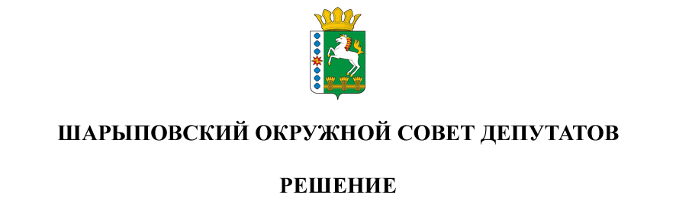

24.07.2025 г. Шарыпово № 51-385р

Об утверждении ставки арендной платы в отношении земельных участков, находящихся в муниципальной собственности Шарыповского муниципального округа Красноярского края и предоставленных (занятых) для размещения трубопроводов и иных объектов, используемых в сфере тепло-, водоснабжения, водоотведения и очистки сточных вод

На основании статьи 22, 39.7, подпункта 23 пункта 2 статьи 39.6 Земельного кодекса Российской Федерации, подпункта 5 пункта 1 статьи 10 Федерального закона от 21.07.2005 № 115-ФЗ "О концессионных соглашениях", Приказа Минэкономразвития России от 23.04.2013 № 217 "Об утверждении ставки арендной платы в отношении земельных участков, находящихся в собственности Российской Федерации и предоставленных (занятых) для размещения трубопроводов и иных объектов, используемых в сфере тепло-, водоснабжения, водоотведения и очистки сточных вод", руководствуясь ст. 23, 37 Устава муниципального образования Шарыповский муниципальный округ Красноярского края, Шарыповский окружной Совет депутатов
РЕШИЛ:
1. Установить ставку арендной платы в размере 0,3% от кадастровой стоимости соответствующего земельного участка в отношении земельных участков, находящихся в муниципальной собственности Шарыповского муниципального округа Красноярского края и предоставленных (занятых) для размещения трубопроводов и иных объектов, используемых в сфере тепло-, водоснабжения, водоотведения и очистки сточных вод.
2. Контроль за исполнением настоящего решения возложить на постоянную комиссию по вопросам транспорта, связи, жилищно-коммунальному хозяйству и строительству (Иноземцев М.Н.).
3. Решение вступает в силу в день, следующий за днем его официального опубликования в печатном издании «Ведомости Шарыповского района» и подлежит размещению на официальном сайте Шарыповского муниципального округа в сети Интернет.

Председатель  ________________Т.В. Варжинская | Исполняющий полномочия  главы округа  ________________М. В. Поддубков

